**隕石雨型軟體開發**

今天筆者要來向大家介紹日本的~~代表性的~~軟體開發模式，名為**隕石雨型軟體開發**。

**Section 1**

*軟體開發上*，**瀑布(water-fall)型軟體專案開發模式**如下圖。

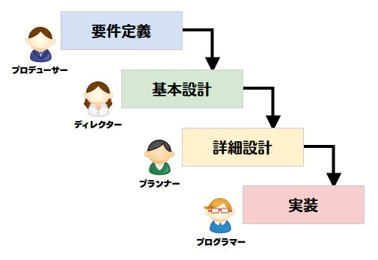

**隕石雨(meteo-fall)型軟體專案開發模式**則是取其形式，

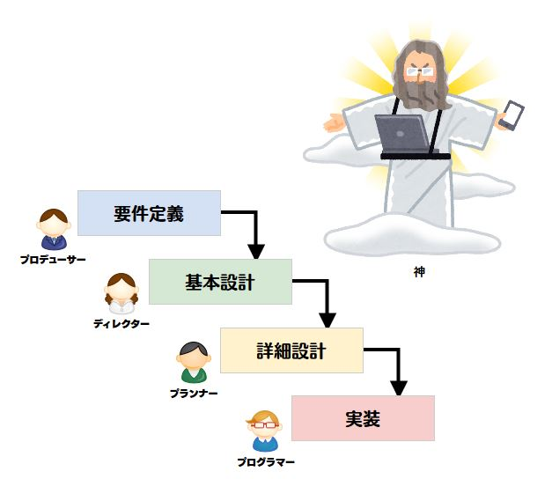

然後變成這樣。

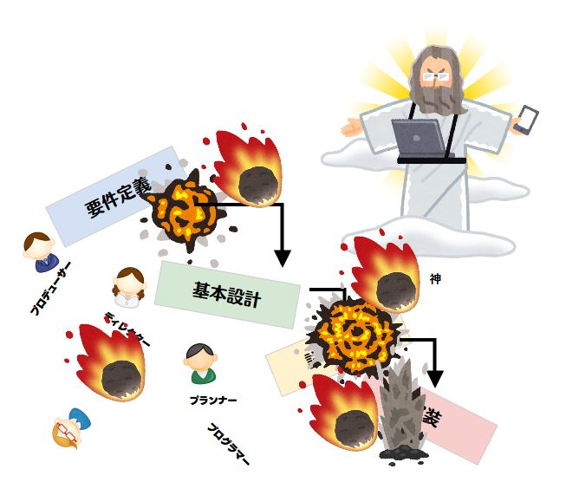

而以下是*軟體開發上*所謂的**敏捷開發模式**，

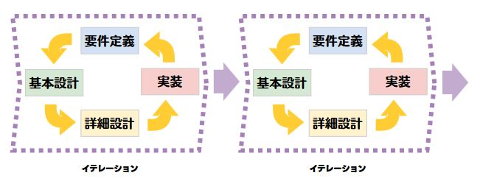

在神面前一樣感到無力。

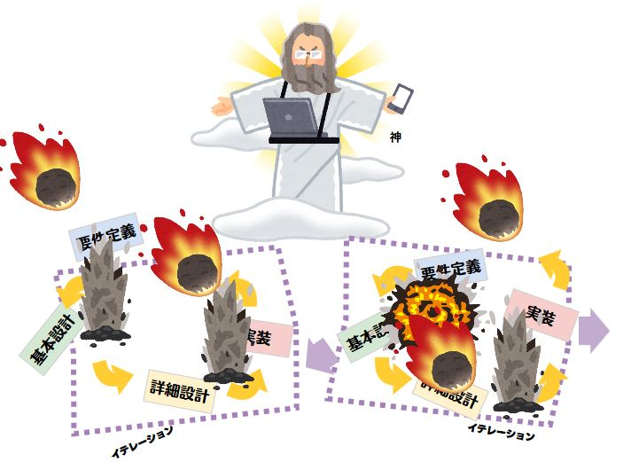

神只要一聲令下，就能使一切崩壞。

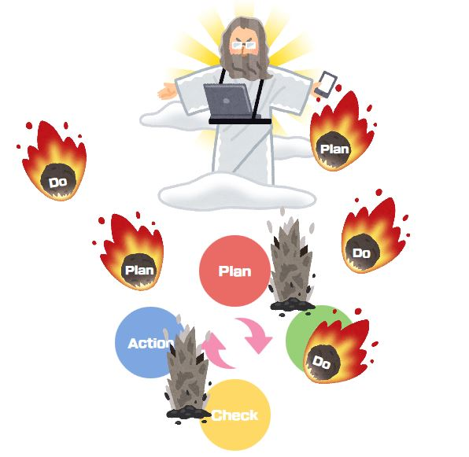

然後人們拚了老命重建。

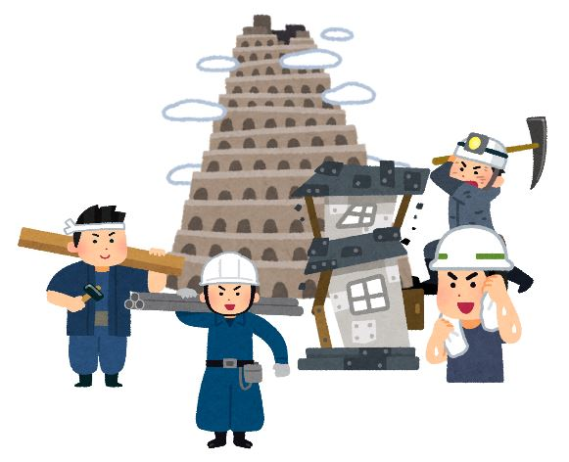

這就是所謂的**隕石雨型軟體專案開發**。

**Section 2**

開發時程從頭到尾全由天意決定，此稱為**啟示錄**(*Apocalypse = Revelation in Bible*)。

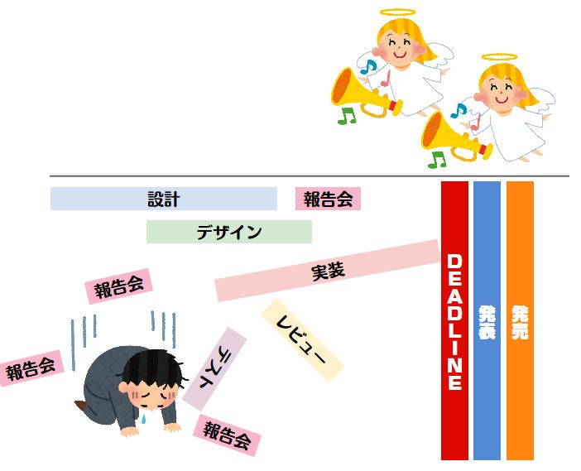

對於軟體開發來說，feedback(使用者反饋)是很重要的要素。

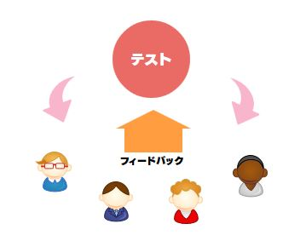

然而，軟體開發者們的反饋從來無法上達天聽。

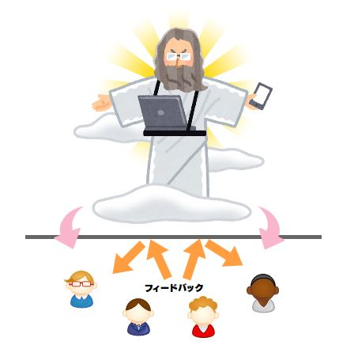

雖然我們可以向神祈禱，這些禱告卻鮮少會傳到神那裡。

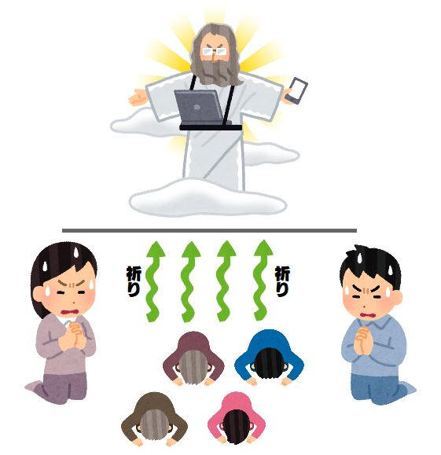

神會以各式各樣的方式，藉由他人之手給予我們幫助。

有時從外部給予幫助，



有時是從內部。

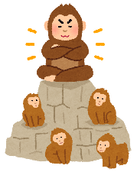

或者是我們素未謀面的某人，或是連見上一面都不可能的某人。



使軟體開發效率劇增的**銀彈**(*silver bullet*)並不存在；

相反的東西倒是存在，在某印度宗教經典中被稱為**因陀羅之矢**(*arrow of Indra*)

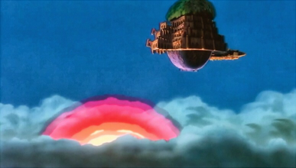

**Section 3**

即使如此，如果只有一位神在建構世界的秩序，那倒還算好的。

如果同時有2位以上的神，那才是問題。

眾神們一直下達互相違背的天啟，彼此一直爭吵不休。

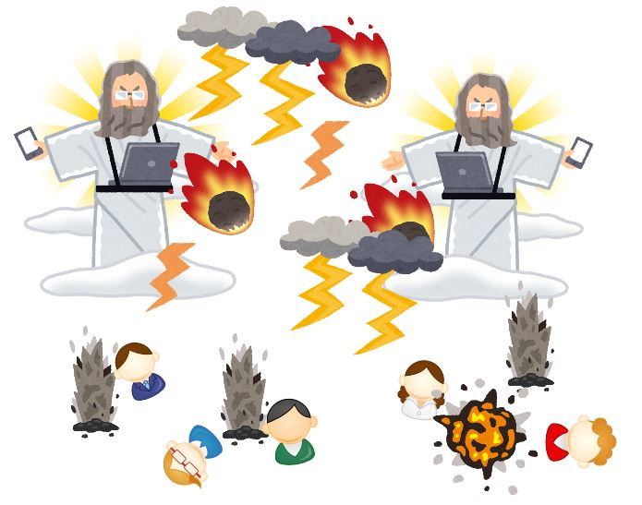

吾等軟體工程師稱之為「諸神的黃昏」([北歐神話/挪威語] *Ragnarök*)。

而受到最大傷害的總是我們這些「神的子民」。

另外，有時候也可能出現一位新的神，並打算把古神和其所建立的世界秩序全部摧毀掉(再建立一套新的秩序)。

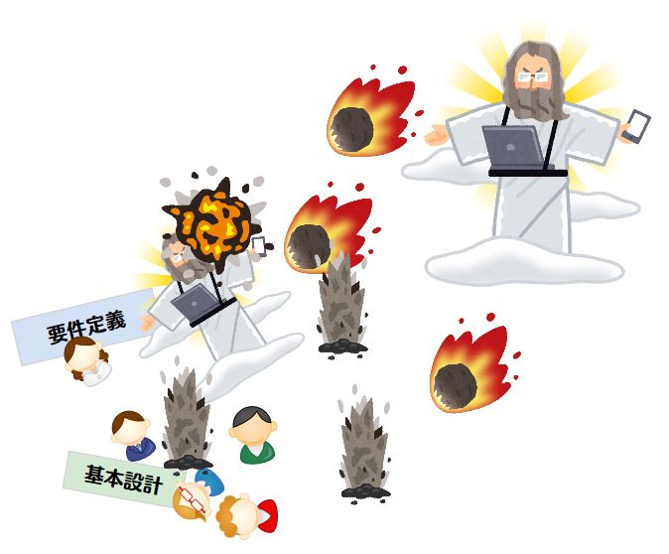

吾等軟體工程師稱之為「**聖戰**/**吉哈德**」([伊斯蘭] *Jihad*)。

身為神，在擁有絕對的能力這點上是共通的，然而其中也存在一些**稀有的神**。

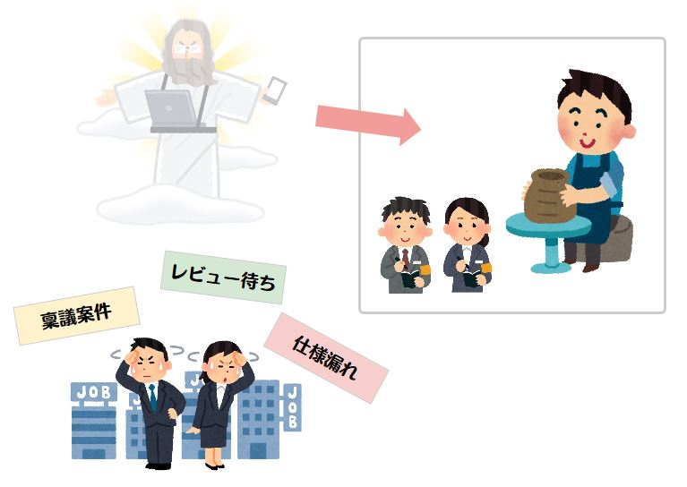

當你有求於之，卻怎麼樣也找不到，我想恐怕是邪神吧。

然後我們軟體工程師的血汗結晶，會在我們所不知道的場所被華麗地發表。

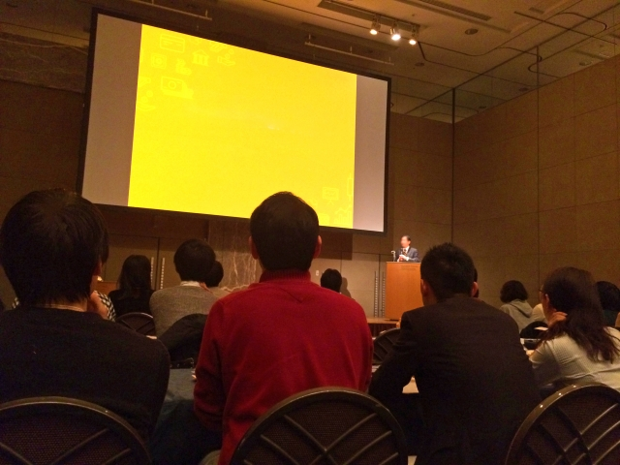

然後周而復始，**又產生了新的需求和規格**。

**Conclusion**

這次介紹了在日本軟體開發現場重複自然地……**~~喔不，災難性地~~**發生的隕石雨(meteo-fall)型軟體專案開發流程。

附帶一提，並沒有與之對抗的方法。

你還是……喔不，我們還是期望自己早點適應這個開發模式吧。

這篇文章純屬虛構，跟實際的人物、團體一概無關。

就給我當作一概無關就好啦！

**原文URL：**  
<https://eiki.hatenablog.jp/entry/meteo_fall#google_vignette>